|  |  |  |
| --- | --- | --- |
| Epische Textsorten! | Beschreibung | Beispieltext |
| Roman –  Großepik (=epische Texte in größerem Umfang; Gegenteil: Kleinepik) | lange schriftliche Erzählung  literarische Gattung erzählender Prosa, in der [in weit ausgesponnenen Zusammenhängen] das Schicksal eines Einzelnen oder einer Gruppe von Menschen (in der Auseinandersetzung mit der Umwelt) geschildert wird, es gibt mehrere Handlungsstränge – Haupt- und Nebenhandlungen | Percy Jackson, Helden des Olymp, Moby Dick, Too Late, Tintenherz, |
| Novelle | Erzählung kürzeren oder mittleren Umfangs, die von einem einzelnen Ereignis handelt und deren geradliniger Handlungsablauf auf ein Ziel hinführt | Der Schimmelreiter |
| Kurzgeschichte | direkter Einstieg, offenes Ende, Kurz, der erzählenden Dichtung, bei der eine [alltägliche] Begebenheit kanapp berichtet wird, die Personen nur skizziert werden und der Schluss meist eine Pointe (= überraschende Wendung) enthält | Seegeister, Deutschstunde, im Tunnel, die Linkshänder,  das Fenster-Theater, der Baum, San Salvador, Känsterle, Eisbären, Lieferung frei Haus |
| Märchen | fängt mit “es war einmal…” an und endet mit “und wenn sie nicht gestorben sind dann leben sie noch heute” ist frei erfunden, Gut gegen Böse,das Gute gewinnt, magische Wesen, Adelige  Kunstmärchen: untypische Märchen | Schneewittchen, Rotkäppchen, die sieben Geißlein, die 7 Zwerge, |
| Fabel | Hauptcharaktere sind Tiere und verkörpern meist eine bestimmte Persönlichkeit z. B. Fuchs: listig und gemein; Moral | der Fuchs und der Storch |
| Anekdote | kurze, oft witzige Geschichte, die eine Persönlichkeit, eine Epoche o. Ä. charakterisiert | Anekdote zur Senkung der Arbeitsmoral |
| Sage | hat einen wahren Kern, jedoch wurde vieles dazu erfunden, mündliche Überlieferung | Rattenfänger von Hameln |
| Legende | kurze, erbauliche religiöse Erzählung über Leben und Tod oder auch das Martyrium von Heiligen | Die Legende des Sankt Martin.  Die Legende des heiligen Nikolaus. |

[never give you up!](https://www.youtube.com/watch?v=dQw4w9WgXcQ&list=PLahKLy8pQdCM0SiXNn3EfGIXX19QGzUG3)

wird unterstützt durch Raid Shadow Legends!!!!!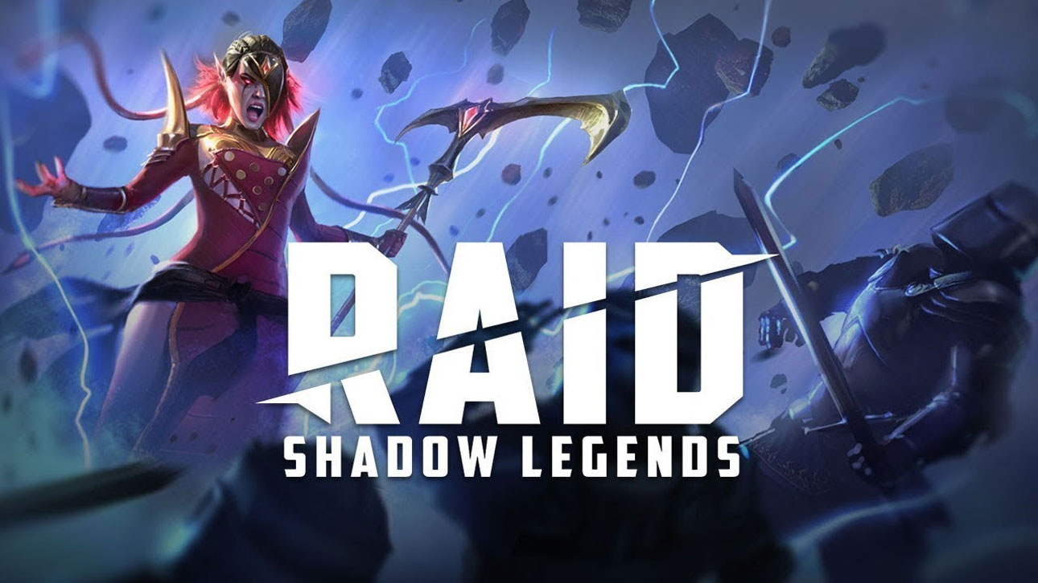

Walter Röhrl

alles dokumentiert